DDS — DIÁLOGO DIÁRIO DE SEGURANÇA
COMPORTAMENTO SEGURO X COMPORTAMENTO DE RISCO
Data: ___/___/______ | Facilitador: _______________________________ | Duração: 10 min
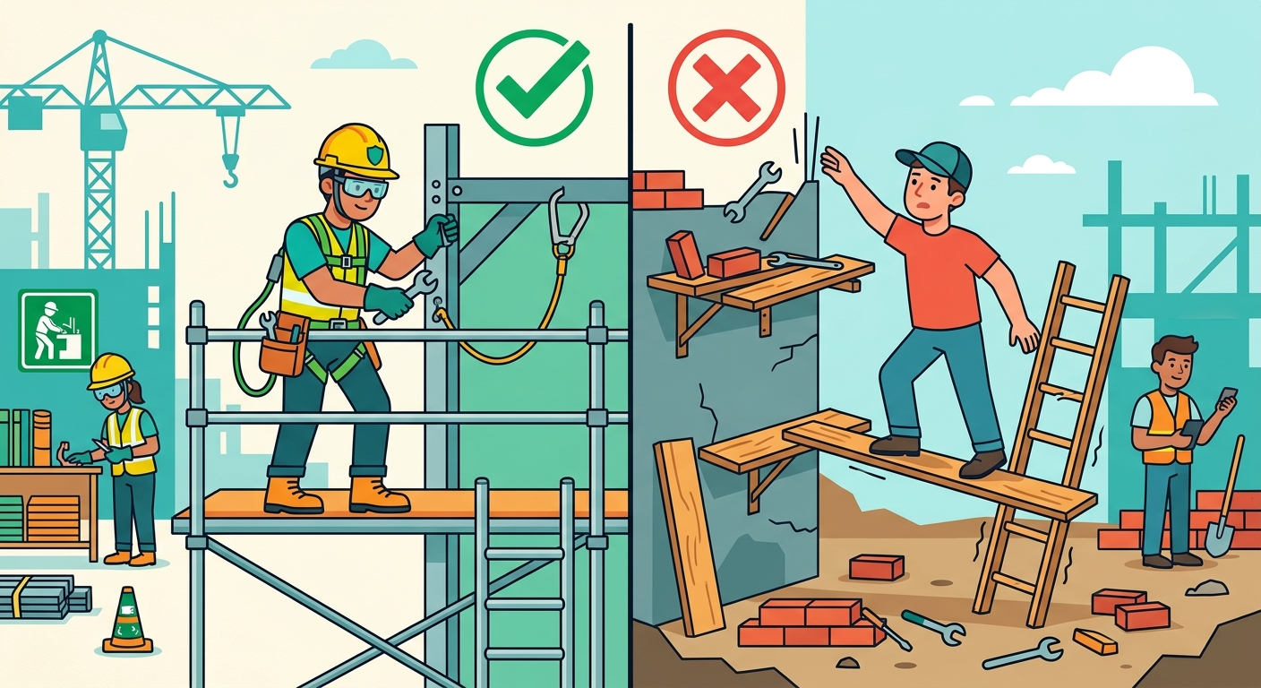
[Imagem ilustrativa não disponível]
CASO REAL · 2 min
Lembra-se do João? Ele viu um atalho para terminar logo uma tarefa e decidiu não usar o cinto de segurança por "apenas um minuto". A queda foi rápida, e o impacto, devastador. Hoje, ele se recupera de fraturas sérias e lamenta a decisão daquele "apenas um minuto" que mudou sua vida, afetando a si e a sua família.
INTRODUÇÃO AO TEMA · 2 min
Bom dia, equipe! Hoje vamos falar sobre algo que está diretamente nas nossas mãos: a escolha entre um comportamento seguro e um comportamento de risco. Estudos mostram que cerca de 90% dos acidentes de trabalho têm a falha humana, muitas vezes ligada a decisões de risco, como fator contribuinte. Nossa responsabilidade individual é fundamental para o cumprimento de normas como a NR-1, que estabelece o gerenciamento de riscos ocupacionais, e a NR-6, sobre Equipamentos de Proteção Individual.
PONTOS PRINCIPAIS · 3 min
Pense Antes de Agir:** Avalie os riscos antes de iniciar qualquer tarefa, evitando a impulsividade.
Use Corretamente o EPI:** O Equipamento de Proteção Individual só protege se for utilizado de forma adequada e contínua.
Siga os Procedimentos:** Ignorar as instruções de segurança ou criar "atalhos" aumenta drasticamente as chances de acidente.
Comunique os Riscos:** Identificar e reportar condições inseguras é um ato de segurança coletiva e responsabilidade.
DISCUSSÃO INTERATIVA · 2 min
Que "atalho" ou comportamento de risco você já considerou tomar e por que não o fez (ou o que aprendeu)?
Como podemos fortalecer a cultura de observar e intervir em comportamentos de risco uns dos outros?
Qual é o papel de cada um de nós para garantir que o comportamento seguro seja a norma, e não a exceção?
CONCLUSÃO E COMPROMISSO · 1 min
Lembrem-se, a segurança não é um departamento, é uma atitude. Cada escolha segura que fazemos protege a nós mesmos, nossos colegas e nossas famílias.
Sua segurança é sua maior responsabilidade. Faça dela sua prioridade!**
PARTICIPANTES
Nome: _______________ | Assinatura: _______________
Nome: _______________ | Assinatura: _______________
Nome: _______________ | Assinatura: _______________
Nome: _______________ | Assinatura: _______________
Nome: _______________ | Assinatura: _______________
Nome: _______________ | Assinatura: _______________
Nome: _______________ | Assinatura: _______________
Nome: _______________ | Assinatura: _______________
Nome: _______________ | Assinatura: _______________
Nome: _______________ | Assinatura: _______________

NOTAS SOBRE O USO
O conteúdo deste DDS é conceitual e serve como orientação inicial. Cabe aos profissionais de SMS e líderes adaptarem este material às particularidades de suas frentes de trabalho. A responsabilidade pela execução e direcionamento do diálogo cabe inteiramente ao condutor da atividade.

